Efekt 6, Regresja

Mateusz Nowak, Damian Okoń, Robert Zamiar

# Pytanie badawcze

Jak wygląda model regresji liniowej wykonany na wszystkich predyktorach? Czy model przeszedł pozytywnie weryfikacje (testy autokorelacji, heteroskedastyczności i normalności reszt)? Jakie jest dopasowanie modelu i jego interpretacja?

# Wstępna analiza zmiennej zależnej - korelacje

W celu zbadania zależności między zmienną objaśnianą, a obranymi (numerycznymi) predyktorami z utworzonego przez nas zbioru utworzono bazujący na macierzy korelacyjnej – wykres obrazujący zależności.

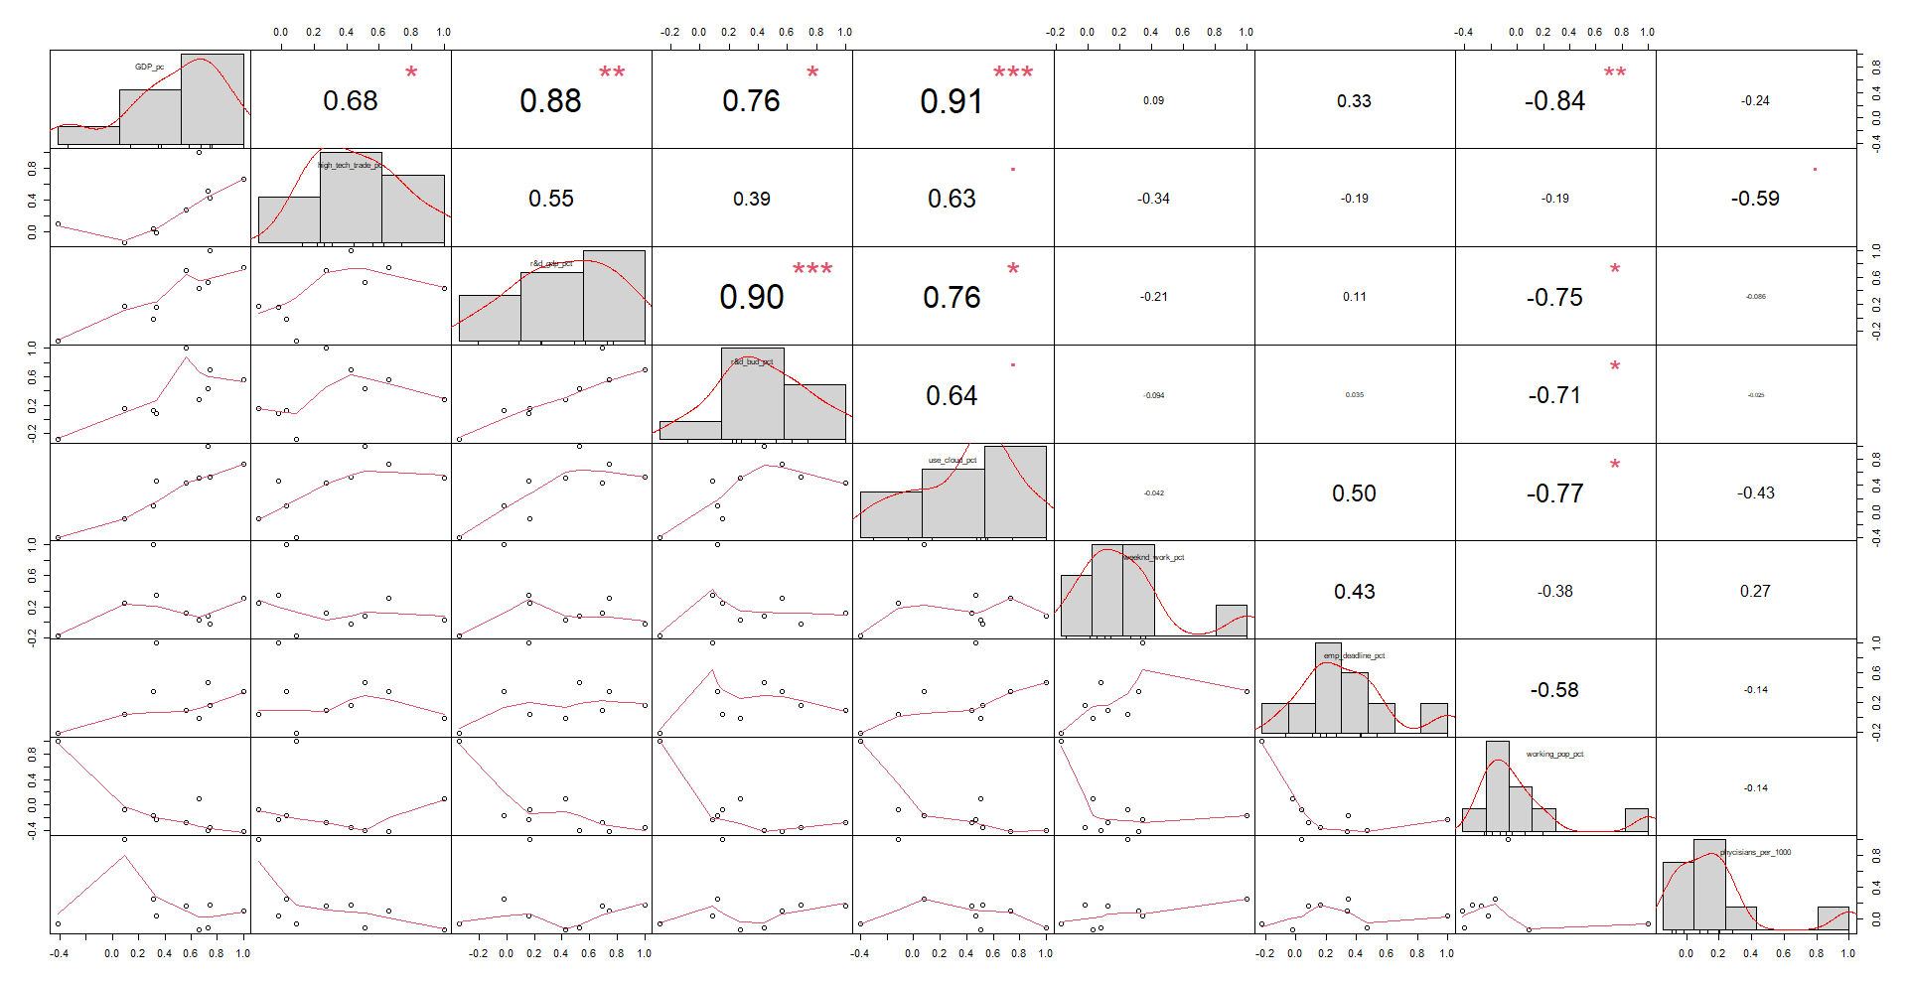

Rysunek 1. Wykres korelacji między zmiennymi

Rysunek 2. Korelacje predyktorów ze zmienną objaśnianą - wycinek macierzy korelacji

Zmienna GDP_pc jest najbardziej skorelowana z zmienną „handel wysokimi technologiami per capita”, wydatkami budżetowymi na badania i rozwój oraz procentem osób korzystających z technologii chmurowych.

Rysunek 3. Test istotności korelacji

Test na istotność korelacji wykazał, że istotnie ze skorelowane ze zmienną objaśnianą są między innymi zmienne opisujące wydatki na rozwój (r&d), procent osób korzystających z usług chmurowych, handel wysokimi technologiami i procent ludzi pracujących. Chcąc jednak bardziej przebadać zależności między zmiennymi, do pierwszego modelu regresji liniowej postanowiono użyć wszystkich predyktorów dostępnych w zbiorze.

# Regresja – budowa modelu

Przy pomocy dodatku RCommander do programu Rstudio stworzono model regresji liniowej.

Rysunek 4. Model regresji liniowej – wszystkie predyktory liczbowe

Predyktorami istotnie wpływającymi na zmienną objaśnianą GDP_pc w utworzonym modelu są: handel wysokimi technologiami, procent PKB przeznaczony na badania rozwojowe oraz procent ludzi pracujących w weekendy – czyli w głównej mierze czynniki gospodarcze. Dopasowanie modelu do danych rzeczywistych wynosi 88%, natomiast duża różnica (prawie 7 punktów procentowych) między współczynnikiem determinacji, a skorygowanym współczynnikiem determinacji, wynika z faktu, że do modelu dołożono niepotrzebne predyktory.

Po wstępnej weryfikacji pierwszego modelu regresji liniowej, do kolejnego modelu wybrano 3 istotne zmienne z modelu 1.

Rysunek 5. Model regresji liniowej - wybrane predyktory

W tym modelu wszystkie zmienne łącznie z wyrazem wolnym okazały się istotne, zmalał współczynnik determinacji, co jest efektem zmniejszenie liczby predyktorów. Zmalała również różnica między R2, a skorygowanym R2. Użyto zatem zmiennych istotnie wpływających na dopasowanie modelu.

# Weryfikacja modelu

## Autokorelacja reszt

Rysunek 6. Test Durbina-Watsona

Pierwszym etapem weryfikacji modelu było sprawdzenie, czy w modelu występuje autokorelacja reszt. Hipotezą zerową w wykonywanym teście jest brak występowania autokorelacji reszt, natomiast alternatywną – występowanie autokorelacji. W naszym przypadku wynik p-value jest wyższy niż 0.05. Oznacza to, że nie ma podstaw do odrzucenia hipotezy zerowej. Autokorelacja reszt nie występuje.

Zjawisko autokoleracji w danych makro lub mikroekonomicznych może być spowodowane niewłaściwym doborem danych (nie uwzględniając np. czynników inflacyjnych) lub kryzysami ekonomicznymi, które mają odzwierciedlenie w danych statystycznych.

Heteroskedastyczność

Rysunek 7. Test Breuscha-Pagana

Celem sprawdzenia heteroskedastyczności przeprowadzono test Breuscha-Pagana. Hipoteza H0 tego testu mówi, że heteroskedastyczność reszt nie występuje (wariancja reszt jest stała). H1z kolei stwierdza, że heteroskedastyczność jest obecna. Zgodnie z wartością p-value wykonanego testu (rysunek 7) przyjmujemy hipotezę H0. Heteroskedastyczność reszt nie występuje. Gdyby była ona obecna, model miałby błędne wnioskowanie statystyczne.

## Normalność składnika losowego

Rysunek 8. Test Doornicka-Hansena

Normalność składnika losowego sprawdzono przy pomocy testu Doornika-Hansena przy wykorzystaniu oprogramowania Gretl. Hipoteza H0 mowi, że rozkład składnika losowego jest normalny. Ponieważ p-value jest wyższe od poziomu istnotności alfa=0.05, przyjmujemy hipotezę zerową. Model został właściwie zweryfikowany.

# Odpowiedź na pytanie badawcze

Model przedstawia się równaniem:

**y = -12317 + 9,33*high_tech_trade_pc + 9004,64*r.d_gdp_pct + 516,2*weekend_work_pct**

Równanie modelu oznacza, że prognozowana wartość zmiennej objaśnianej jaką jest GDP_PC zwiększy się o kolejno: 9.33 euro, jeżeli zmienna związana z handlem wysokimi technologiami zwiększy się o jednostkę. Wzrośnie również o 9000,64 euro, jeżeli zmienna związana z procentem wydatków na rozwój państwa zwiększy się o jeden punkt procentowy. Z kolei wzrost zmiennej związanej z pracą w weekendy o jedną jednostkę zwiększy prognozowaną wartość PKP per capita o 516.2 euro.

Model wyjaśnia rzeczywistość w 79%, co jest wysoką wartością. Wartość Pozwala to na wykorzystanie modelu w celach predykcyjnych, przykładowo do przewidywań wartości zmiennej objaśnianej innych krajów dodanych do zbioru (technika wykorzystywana w uczeniu maszynowym).

Model również pozytywnie przeszedł wszystkie weryfikacyjne testy statystyczne, co dokładniej opisano w poprzednim paragrafie.